**Thực hành lab 3: Sử Dụng SVN**

- Truy cập vào đường dẫn [Downloads · TortoiseSVN](https://tortoisesvn.net/downloads.html) để tải về phiên bản mới nhất dành cho máy tính.

- Sau khi tải xong, nhấp đúp vào thư mục để tính hành quá trình cài đặt -> click Run

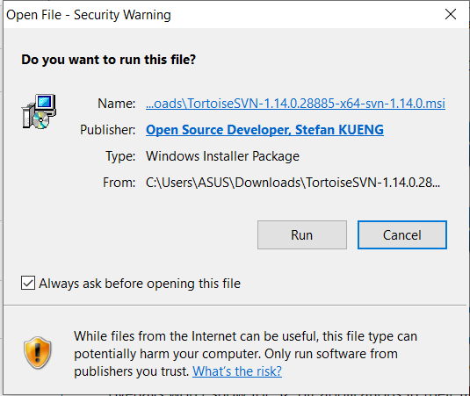

- Tiến hành quá trình cài đặt bằng cách click Next.

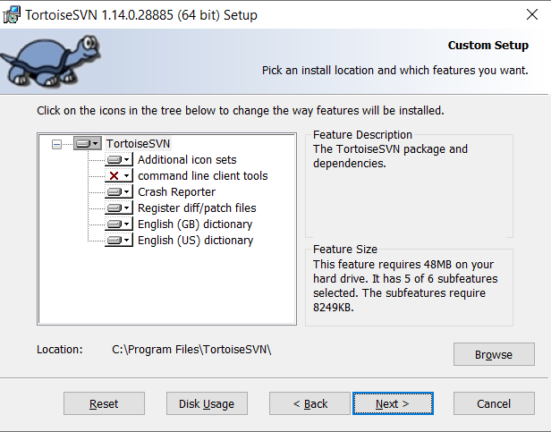

- Sau khi chọn nơi lưu trữ thì tiến hành bấm Install để tiến hành cài đặt.

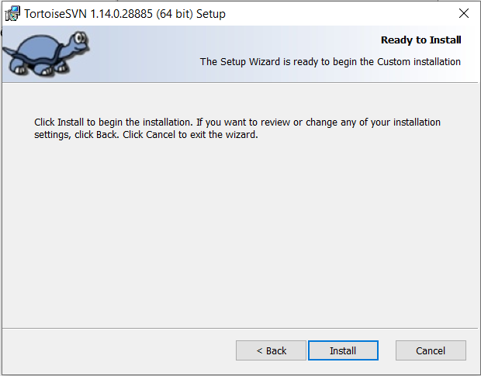

- Tiến hành xác nhận quá trình cài đặt kết thúc bằng cái nhấn Finish

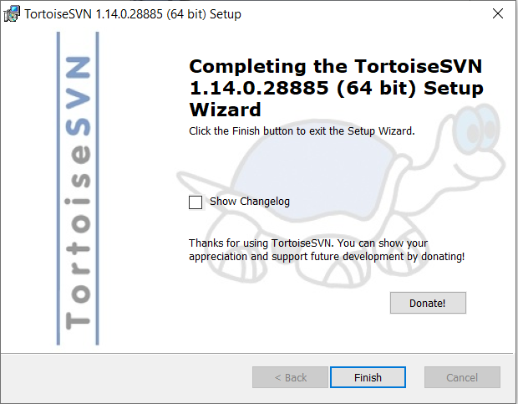

- Sau khi cài đặt thành công, tiếp theo ta sẽ tiến hành cài đặt SVN server bằng cách truy cập đường dẫn <https://www.visualsvn.com/server/download/> - lựa chọn phiên bản phù hợp và tiến hành tải về máy. Và chọn Run để tiến hành cài đặt.

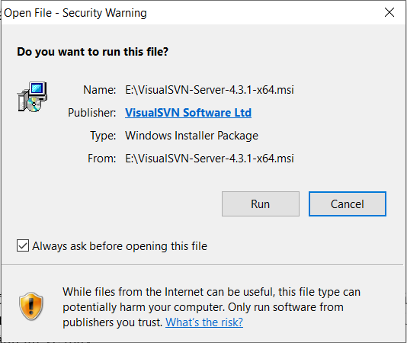

- Nhấn next để tiến hành cài đặt mặc định cho phần mềm

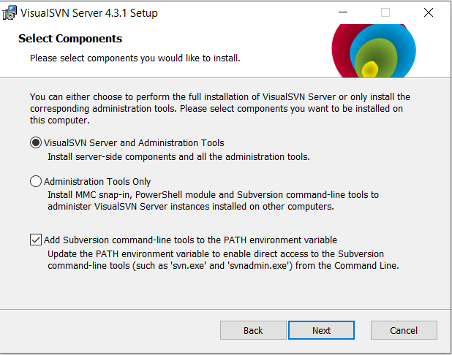

- Tạo port cho server như hình

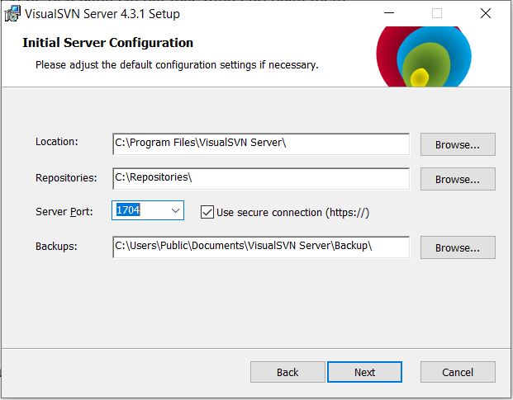

- Tiến hành bấm Install để cài đặt SVN server

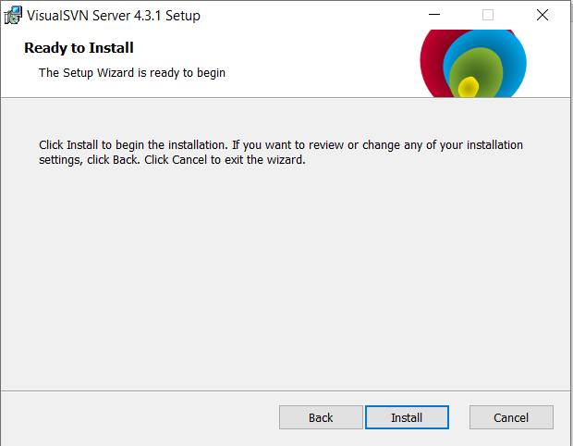

- Nhấn Finish để khởi đụng SVN server

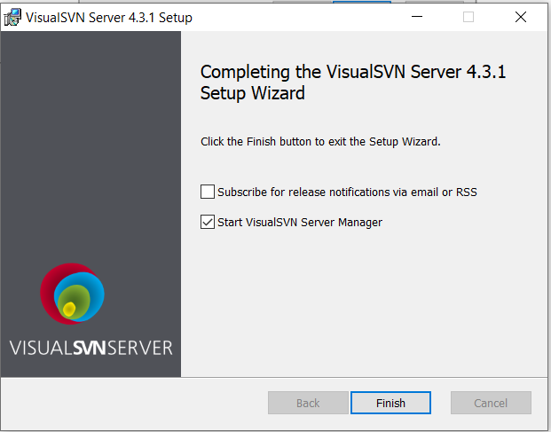

- Và đây là giao diện chính của SVN server

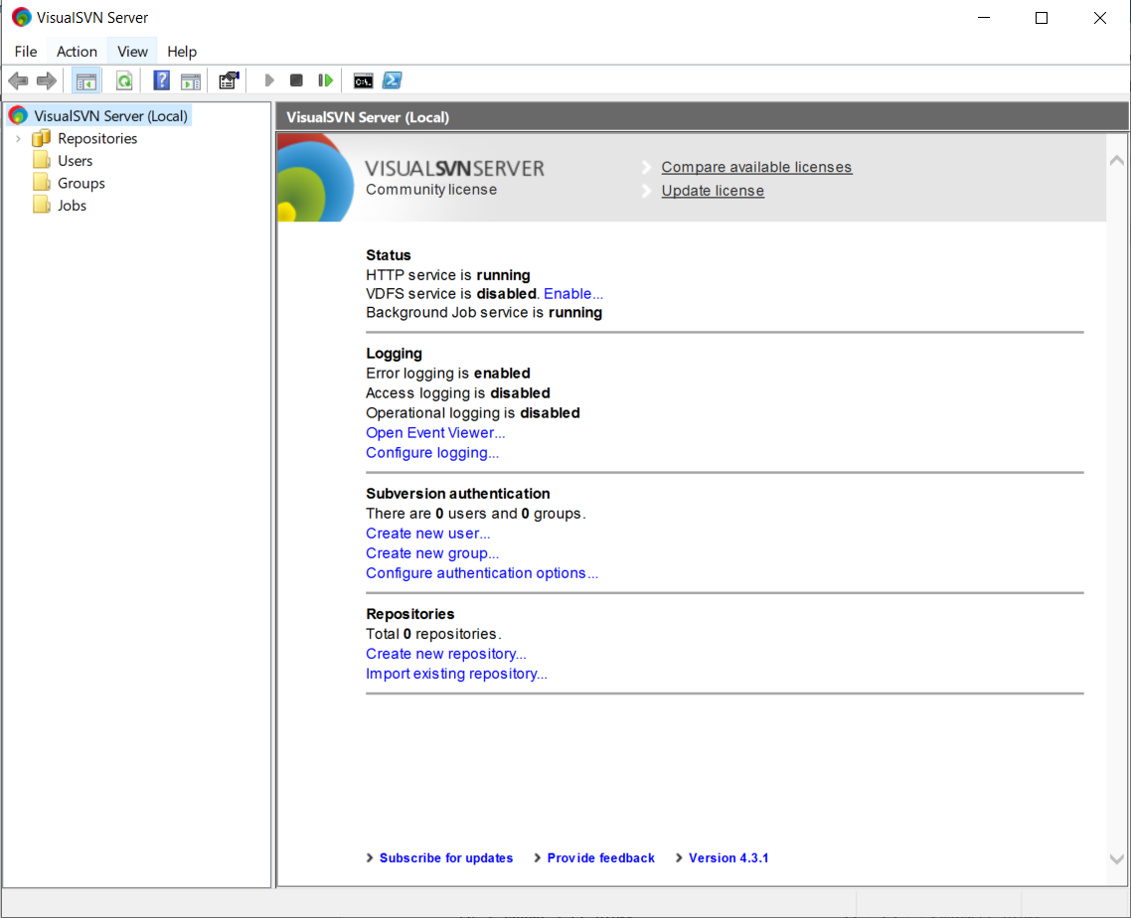

- Tiến hành khởi tạo 1 repository bằng cách như hình bên dưới

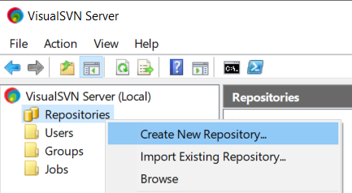

- Tiến hành đặt tên cho repository của mình như sau và nhấn Next để tiếp tục quá trình

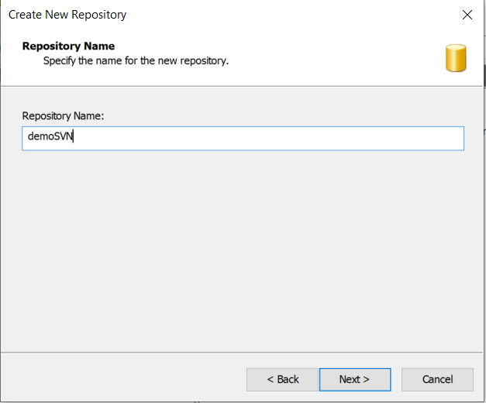

- Sau cùng ta sẽ nhận được một đường dẫn repository để tiến hành đăng tải các tập tin như hình dưới và nhấn Finish để hoàn tất quá trình tạo repository

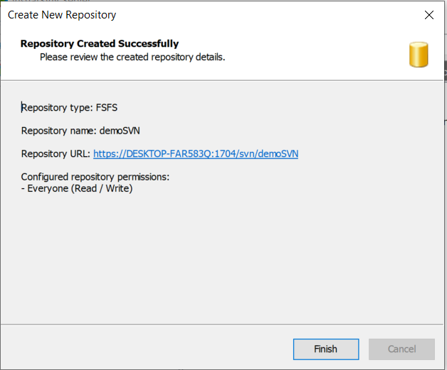

- Và đây là repository ta mới vừa tạo

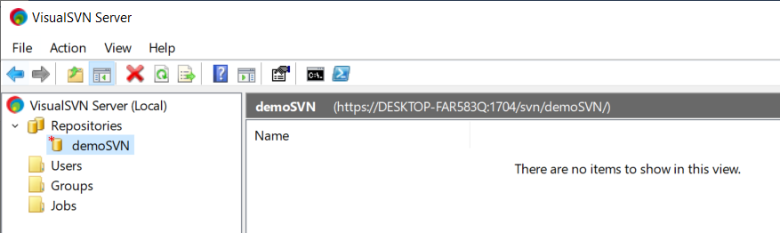

- Lấy đường dẫn repo bằng cách click trái vào repo và chọn Copy URL to Clipboard

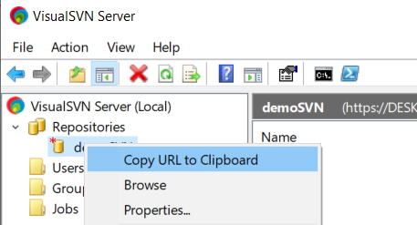

- Khi SVN server mới tạo và chưa có User thì sao khi copy ta sẽ được thông báo là phải tạo tài khoản để tiếp tục như sau

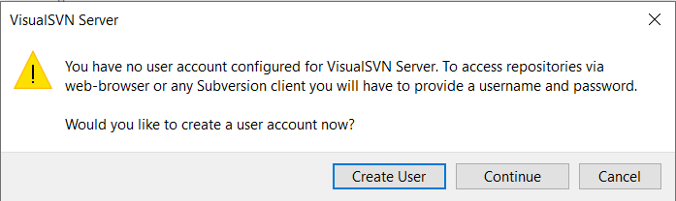

- Chọn Create User từ giao diện VisualSVN Server để tiến hành tạo tài khoản. Cung cấp thông tin và nhấn Ok để tiến hành tạo tài khoản cho SVN Server.

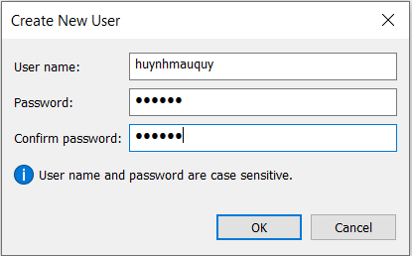

- Tiến hành tạo một thư mục rống để tiến hành đưa dữ liệu lên SVN

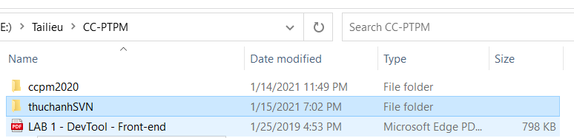

- Để đưa thư mục mới vừa tạo lên server của SVN ta tiến hành click chuột phải vào thực mục -> chọn TortoiseSVN -> Import.

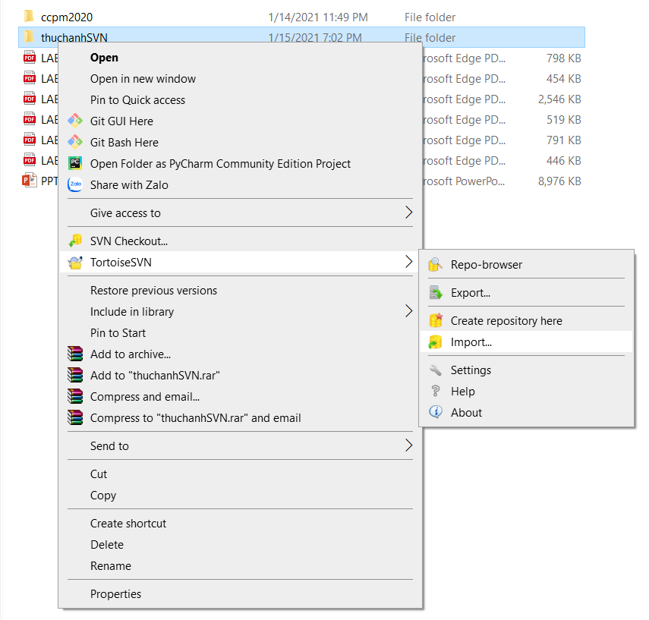

- Sau đó dán đường dẫn vào bảng thông báo như sau và chọn Ok

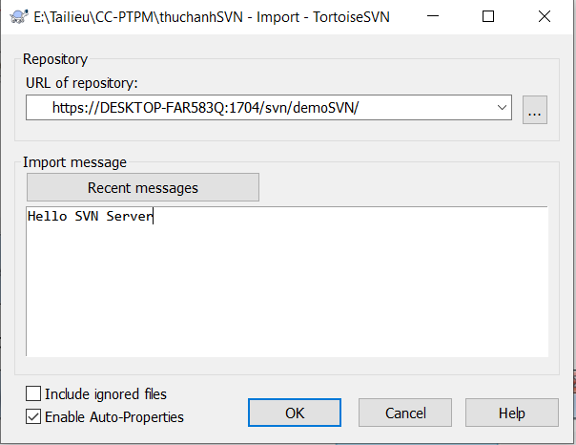

- Nhập tài khoản vừa tạo ở trên vào để xác thực quá trình đưa dữ liệu lên SVN Server

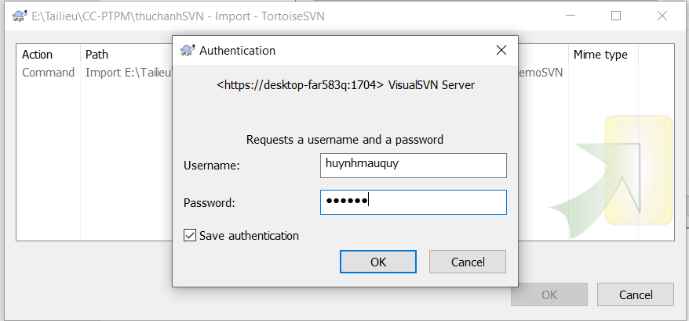

- Nhấn Ok để hoàn tất quá trình đưa tập tin lên SVN Server

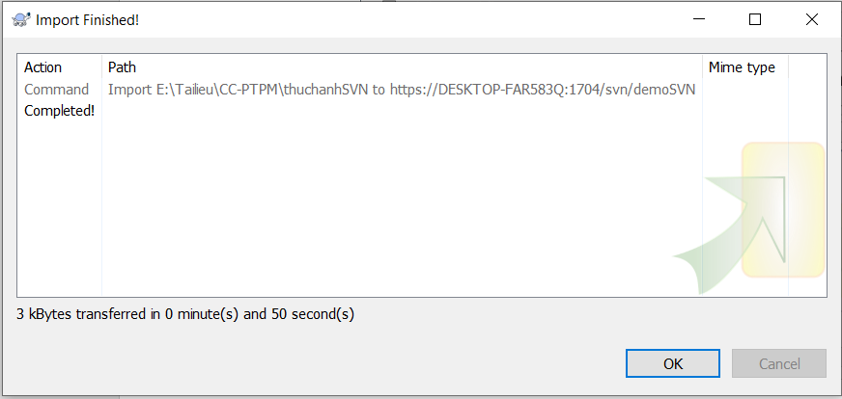

- Kiểm tra trên SVN Server ta đã thấy tập đã được đưa lên SVN Server

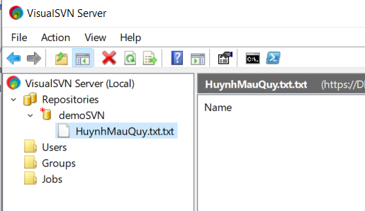

- Tiếp theo, để có thể lấy dữ liệu về từ một máy tính khác. Ta sẽ tiến hành như sau, tạo một thư mục tróng và tiến chọn checkout như hình bên dưới

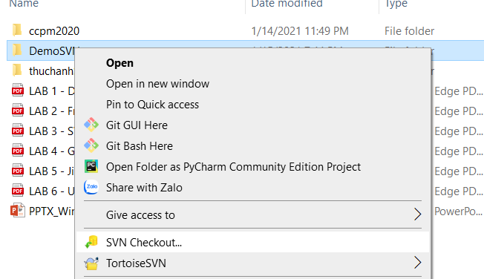

- Cung cấp địa chỉ của repo cần clone về, chọn địa chỉ lưu và nhấn OK

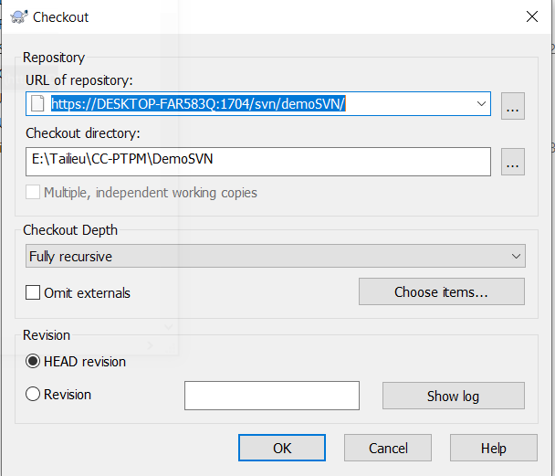

- Quá trình clone hoàn tất

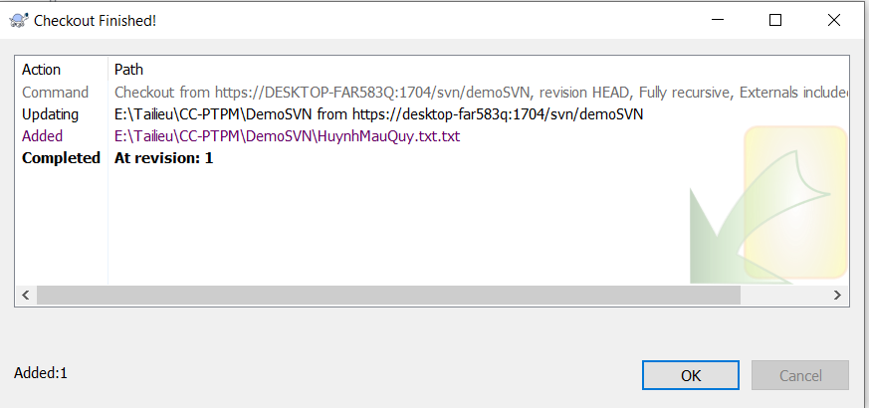

- Kiểm tra thư mục ta sẽ thấy kết quá

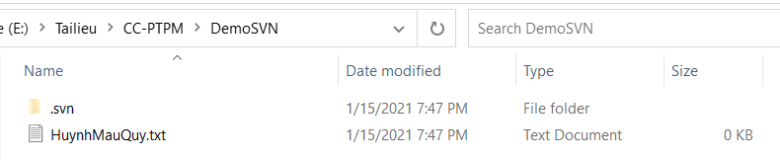

- Bổ sung một file vào trong repo vừa clone về

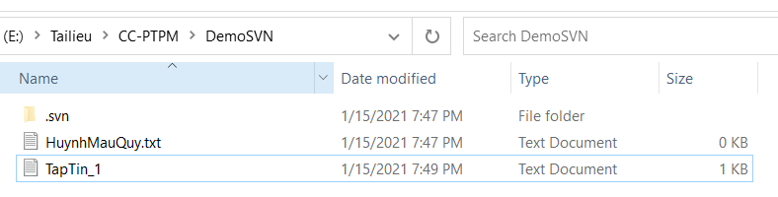

- Tiến hành commit và update lên SVN Server bằng cách click phải vào thư mục clone repo và chọn SVN Commit

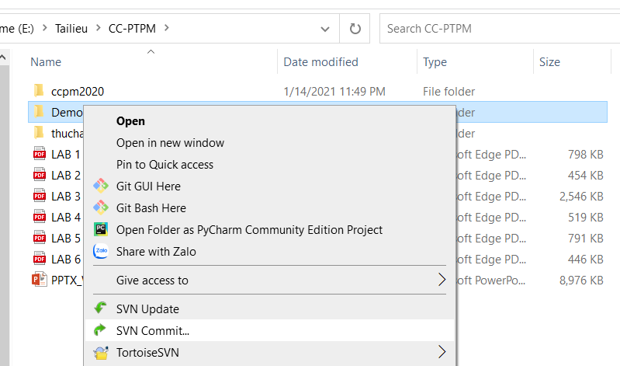

- Đặt thông điệp cho commit và nhấn Oke

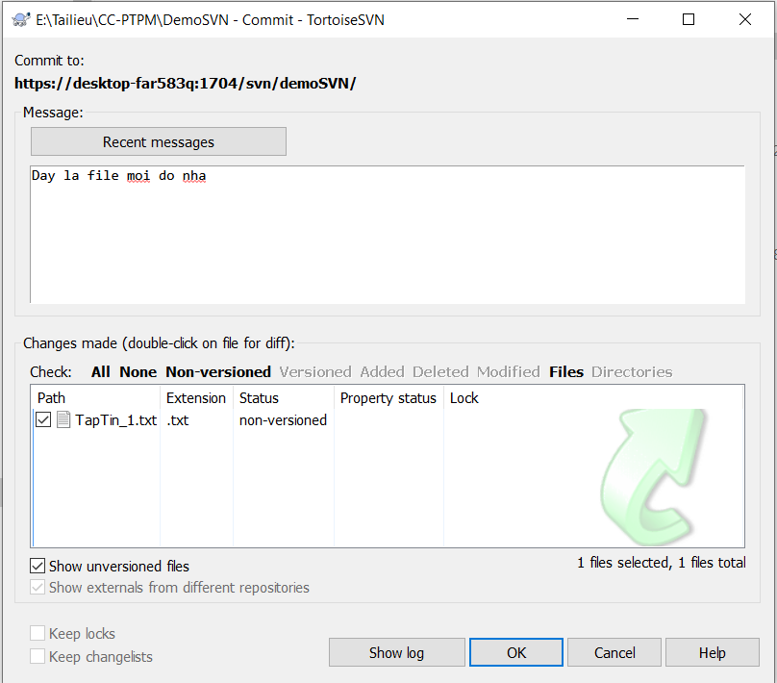

- Quá trình commit hoàn tất, sau đó ta nhấn Ok để dóng hộp thoại

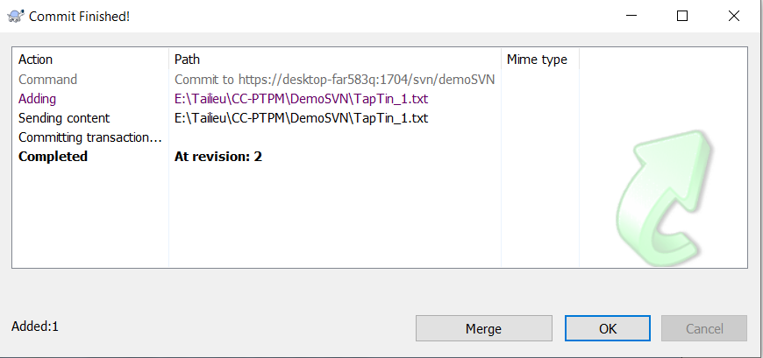

- Sau đó quay lại thư mục và chọn SVN Update như hình dưới

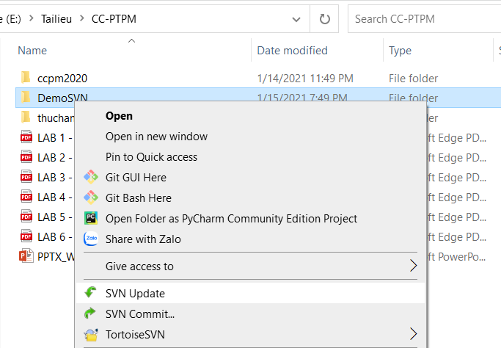

- Và nhấn Ok để tiến hành đưa file lên SVN Server

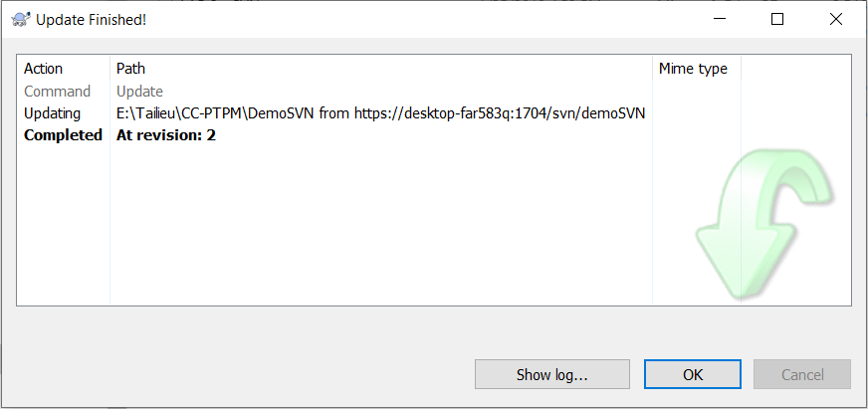

- Truy cập SVN Server và Refresh lại thì ta sẽ thấy được tập tin đã được push lên

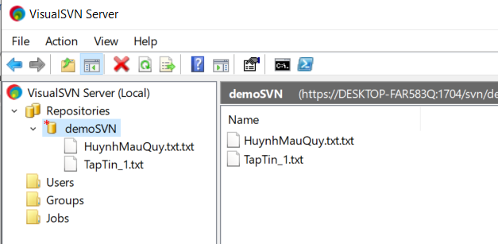

- Để tiến hành coi log ta có thể làm như sau, click phải vào thư mục muốn xem -> chọn TortoiseSVN -> Show log

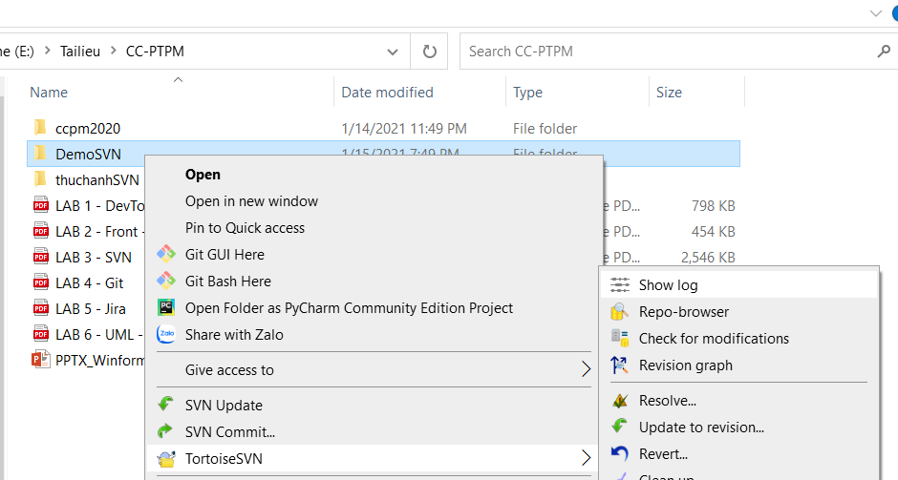

- Ta sẽ nhìn thấy các log như sau

